**EL IMPUESTO PREDIAL Y PRESUPUESTO EN LA MUNICIPALIDAD PROVINCIAL DE TACNA**

**PROPERTY TAXC AND BUDGE INTHE PROVINCIAL OF TACNA,2022**

Torres Torres, Mirella

Universidad cesar vallejo, facultad de ciencias Empresariales, lima, Perú.

**RESUMEN**

La presente investigación se planteó con el objetivo de determinar la relación que existe en el impuesto predial y el presupuesto correspondiente a la municipalidad provincial de Tacna. Siendo el tipo de investigación básica, con diseño no experimental, descriptiva correlacional, cuantitativa. La población estuvo conformada por 50 trabajadores y dentro de la muestra 30 en la municipalidad provincial de Tacna. Y la técnica que se utilizó para recolectar información fue la encuesta y el instrumento fue cuestionario, tanto la variable impuesto predial obtuvo resultados de 43,3%, presupuesto un nivel de 40,0%, mostrando un valor de Rho de Spearman de r=0.496, p<0.05, presentando una relación de correlación directa media. Concluyendo que el impuesto predial se relaciona directamente con el presupuesto en la municipalidad provincial de Tacna, 2022. En este sentido se recomienda pagar sus impuestos en la municipalidad provincial de Tacna, respecto a la importancia cumplir con sus obligaciones tributarias de manera natural, ofreciendo diversidades facilidades de pago, por línea a través de plataformas virtuales atención personalizada y campañas informativas.

*Palabras clave:* Impuesto predial, presupuesto, obligaciones tributarias, contribuyente, ingresos y egresos.

ABSTRACT

This research was proposed with the objective of determining the relationship between the property tax and the budget corresponding to the provincial municipality of Tacna. The type of research was basic, with a non-experimental design, descriptive correlational, quantitative. The population consisted of 50 workers and within the sample, 30 in the provincial municipality of Tacna. The technique used to collect information was the survey and the instrument was a questionnaire. Both the property tax variable obtained results of 43.3%, budget a level of 40.0%, showing a Spearman's Rho value of r = 0.496, p < 0.05, presenting a direct medium correlation relationship. Concluding that the property tax is directly related to the 2022 budget of the Provincial Municipality of Tacna. In this regard, it is recommended that you pay your taxes to the Provincial Municipality of Tacna, given the importance of fulfilling your tax obligations in a natural manner, offering various payment options, online through virtual platforms, personalized attention, and informational campaigns.

**Keywords:** Property tax, budget, tax obligations, taxpayer, income and expenses.

**INTRODUCCION**

Por razones ya explicitas y especificado anteriormente se determina el problema general ¿Qué relación existe entre el Impuesto Predial y el Presupuesto en la Municipalidad Provincial de Tacna,2022? Y así también mencionamos lo especifico, ¿Qué relación existe entre el cumplimiento tributario y el presupuesto en la municipalidad provincial de Tacna,2022? ¿Qué relación existe entre los contribuyentes y el presupuesto en la municipalidad provincial de Tacna,2022? ¿Qué relación existe entre la valoración de bienes y el presupuesto en la municipalidad provincial de Tacna, 2022? ¿Qué relación existe entre la determinación tributaria y el presupuesto en la municipalidad provincial de Tacna, 2022?

En términos prácticos, el estudio se justifica al proponer un nuevo procedimiento de análisis y gestión del impuesto predial en la municipalidad provincial de Tacna 2022, que integra técnicas contables avanzadas y herramientas tecnológicas para optimizar la recaudación fiscal. La implementación de este enfoque permitiría no solo una mejor identificación de contribuyentes y propiedades, sino también una adecuada planificación presupuestaria que garantice la asignación eficiente de recursos públicos. Al abordar las deficiencias actuales en la administración del impuesto predial, esta investigación busca ofrecer soluciones concretas que contribuyan a incrementar la recaudación y por ende mejorar los servicios municipales. El valor de este seguimiento es transformar la gestión tributaria municipal, facilitando un entorno más transparente y efectividad que beneficiara tanto a la administración pública como a los ciudadanos, asegurando un desarrollo sostenible y equitativo en la provincia.

Esta investigación se fundamenta en la carencia de estudios que analicen conjuntamente el impacto del impuesto predial en el presupuesto municipal a pesar de la abundante literatura que aborda cada elemento por separado. Si bien existen trabajos que investiguen el efecto del impuesto predial en la recaudación y la importancia del presupuesto en la administración pública, la vinculación directa entre ambos en la Municipalidad Provincial de Tacna permanece inexplorada. Este estudio busca integrar las teorías existentes para desarrollar un modelo conceptual que esclarezca la influencia del impuesto predial en la programación y ejecución presupuestal municipal. Se espera, por tanto, aportar una compresión más completa del rol del impuesto predial como fuente de financiación, su efecto en la distribución de recursos y la solidez financiera municipal, ofreciendo un análisis integral relevante para la contabilidad pública y la ciencia tributaria.

El estudio se sustentó metodológicamente en un enfoque cuantitativo para examinar la correlación entre el impuesto predial y el presupuesto municipal de Tacna en 2022. Se empleó una encuesta estructurada a una muestra representativa de empleados y contribuyentes garantizando la recolección sistemática y objetiva de datos, así como la validez y confiabilidad de los resultados. El análisis estadístico se realizó con Excel y SPSS 25.0, permitiendo análisis descriptivos e inferenciales para una compresión exhaustiva de la gestión fiscal y presupuestaria. Esta metodología rigurosa y científicamente sólida facilitó la identificación de tendencias en la recaudación del impuesto predial y su influencia en la planificación y ejecución presupuestaria municipal, contribuyendo a la toma de decisiones informadas y a una gestión tributaria más transparente y eficiente pilares fundamentales de la contabilidad y la tributación local.

Este estudio tiene como finalidad determinar el objetivo general y la relación que existe entre el Impuesto Predial y el presupuesto en la Municipalidad Provincial de Tacna, 2022. Los objetivos específicos son: determinar la relación que existe entre la cultura tributaria y el presupuesto en la Municipalidad de Tacna, 2022; determinar la relación que existe entre contribuyentes y el presupuesto en la Municipalidad Provincial Tacna, 2022; determinar la relación que existe entre el valoración de bienes y el presupuesto en la Municipalidad Provincial de Tacna 2022; determinar la relación que existe entre la determinación tributaria y el presupuesto en la Municipalidad Provincial de Tacna 2022.

MATERIALES Y METODOS

En lo que respecta al tipo de investigación fue aplicada, porque según, Hernandez y otros (2014), nos dice que todo investigador debe cuestionarse acerca de la consecuencia de los estudios y la decisión de realizar una investigación donde se debe tomar criterios claros, para luego ser explicados de manera articulada.

Así mismo el diseño de investigación fue no experimental transversal correlacional, según manifiesta huari, (2019) define que son netamente relaciones entre dos variables donde estudian el liderazgo y las colaboraciones de empresas, así como también identifica el número de personas o trabajadores según la investigación, para finalizar el propósito es analizar la incidencia del problema.

Así mismo el diseño de la investigación fue no experimental de corte transversal, porque según, Hernandez y otros (2014), nos dice que su proposito es la de describir las variables y analizarlos para ver su incidencia e interrelacion en un momento dado.

El nivel o alcance de la investigación fue descriptivo – correlacional, porque según Hernandez y otros (2014), nos dice que busca la especificacion de las propiedades y caracteristicas entre personas, grupos y comunidades y su finalidad es la de conocer la relacion de un grado de asociasion entre 2 o mas conceptos.

En cuanto al enfoque fue cuantitativo según, Piña (2023), este estudio metodológico se centra en desentrañar el significado subyacente a las acciones individuales y sus interrelaciones dentro del contexto comunitario y así permitiendo explicar o comprender los fenómenos observados en su natural desarrollo. Se busca una interpretación profunda de la realidad investigada analizando y descifrando su complejidad inherente sin imponer modelos preconcebidos.

**RESULTADOS**

En lo que respecta a las estadísticas descriptivas se pudo apreciar los siguientes resultados por medio de tablas y las frecuencias entre las variables y sus dimensiones respectivamente.

Figura 0  
 Niveles de Apreciación de la Valoración de la variable Impuesto Predial

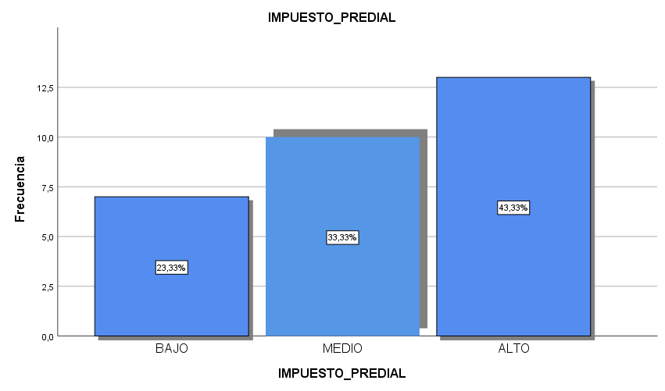

*Fuente*: Elaboración Propia

Tabla 0  
Niveles de Apreciación de la Valoración de la variable Impuesto Predial

|  |  |  |  |  |  |
| --- | --- | --- | --- | --- | --- |
|  | | Frecuencia | Porcentaje | Porcentaje válido | Porcentaje acumulado |
| Válido | BAJO | 7 | 23,3 | 23,3 | 23,3 |
| MEDIO | 10 | 33,3 | 33,3 | 56,7 |
| ALTO | 13 | 43,3 | 43,3 | 100,0 |
| Total | 30 | 100,0 | 100,0 |  |

*Fuente*: Elaboración Propia

En la figura 01 y en la tabla 01 que describe a la variable Impuesto predial, se puede apreciar que el total de los encuestados, el 43,3% así como el 33,3% equivalen a 23 de los 30 encuestados, tienen una apreciación valorativa media y alta. Pudiendo afirmar que el cumplimiento tributario, contribuyente, validaciones de bienes y determinación tributaria como se puede observar en su mayoría tiene una valoración alta indicando así la eficiente recaudación para robustecer la administración en la municipalidad distrital de Tacna.

Figura 0  
Niveles de Apreciación Valorativa de la Dimensión Cumplimiento Tributario

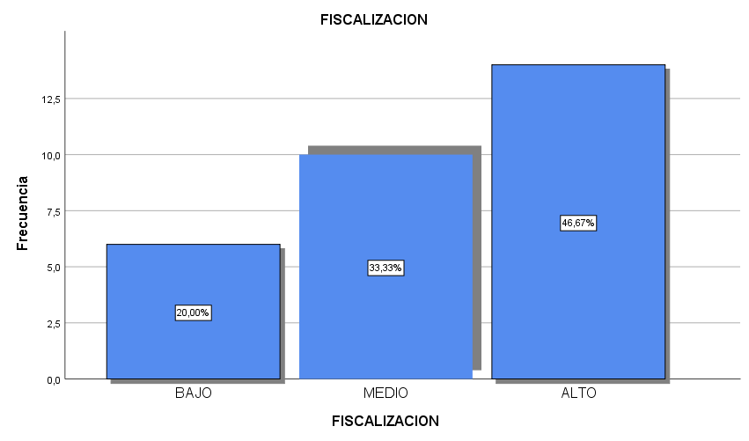

*Fuente*: Elaboración Propia

Tabla 0  
Niveles de Apreciación Valorativa de la dimensión Cumplimiento Tributario

|  |  |  |  |  |  |
| --- | --- | --- | --- | --- | --- |
|  | | Frecuencia | Porcentaje | Porcentaje válido | Porcentaje acumulado |
| Válido | BAJO | 6 | 20,0 | 20,0 | 20,0 |
| MEDIO | 10 | 33,3 | 33,3 | 53,3 |
| ALTO | 14 | 46,7 | 46,7 | 100,0 |
| Total | 30 | 100,0 | 100,0 |  |

*Fuente*: Elaboración Propia

En la figura 02 y en la tabla 02 que describe la dimensión cumplimiento tributario, se puede apreciar un 46,67% así como 33,33% equivalen al 24 de 30 encuestados, teniendo una apreciación valorativa medio y alto afirmando que la recaudación y cultura tributaria en la mayoría la valoración es alta permitiendo un desempeño satisfactorio de los recursos necesarios para la municipalidad distrital de Tacna.

Figura 0  
 Niveles de Apreciación Valorativa de la Dimensión Contribuyente.

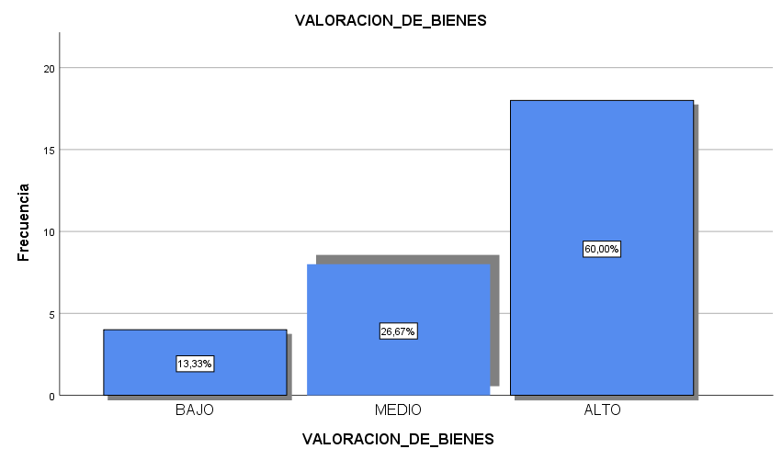

*Fuente*: Elaboración Propia

Tabla 0  
 Niveles de Apreciación Valorativa de la Dimensión Contribuyente.

|  |  |  |  |  |  |
| --- | --- | --- | --- | --- | --- |
|  | | Frecuencia | Porcentaje | Porcentaje válido | Porcentaje acumulado |
| Válido | BAJO | 4 | 13,3 | 13,3 | 13,3 |
| MEDIO | 8 | 26,7 | 26,7 | 40,0 |
| ALTO | 18 | 60,0 | 60,0 | 100,0 |
| Total | 30 | 100,0 | 100,0 |  |

*Fuente*: Elaboración Propia

En la figura 03 y en la tabla 03 que describe la dimensión contribuyente, se puede apreciar que, un 60% así como 26,7% equivalen al 26 de 30 encuestados, teniendo una apreciación valorativa medio y alto afirmando que las obligaciones tributarias y valor catastral en la mayoría la valoración es alta permitiendo un desempeño satisfactorio de los recursos necesarios para la municipalidad distrital de Tacna.

Figura 0  
Niveles de Apreciación Valorativa de la dimensión Valoración de Bienes

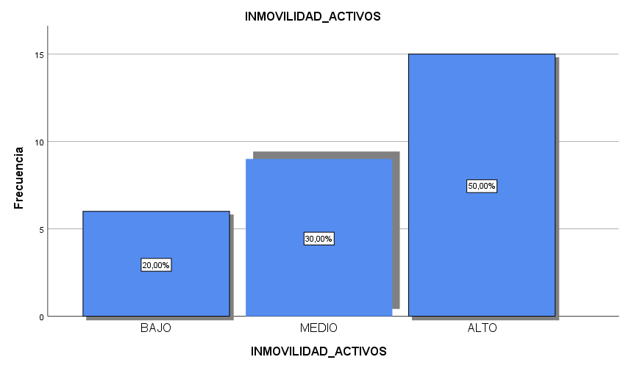

*Fuente*: Elaboración Propia

Tabla 0  
Niveles de Apreciación Valorativa de la dimensión Valoración de Bienes.

*Fuente*: Elaboración Propia

|  |  |  |  |  |  |
| --- | --- | --- | --- | --- | --- |
|  | | Frecuencia | Porcentaje | Porcentaje válido | Porcentaje acumulado |
| Válido | BAJO | 6 | 20,0 | 20,0 | 20,0 |
| MEDIO | 9 | 30,0 | 30,0 | 50,0 |
| ALTO | 15 | 50,0 | 50,0 | 100,0 |
| Total | 30 | 100,0 | 100,0 |  |

En la figura 04 y en la tabla 04 que describe la valoración de bienes, se puede apreciar que, un 50% así como 30% equivalen al 24 de 30 encuestados, teniendo una apreciación valorativa medio y alto afirmando que la eficiente contrataciones y recursos, en la mayoría tiene una valoración alta permitiendo un proceso estructurado el cual involucra acciones y decisiones dentro de la municipalidad distrital de Tacna.

Figura 0  
Niveles de Apreciación Valorativa de la Dimensión Determinación Tributaria

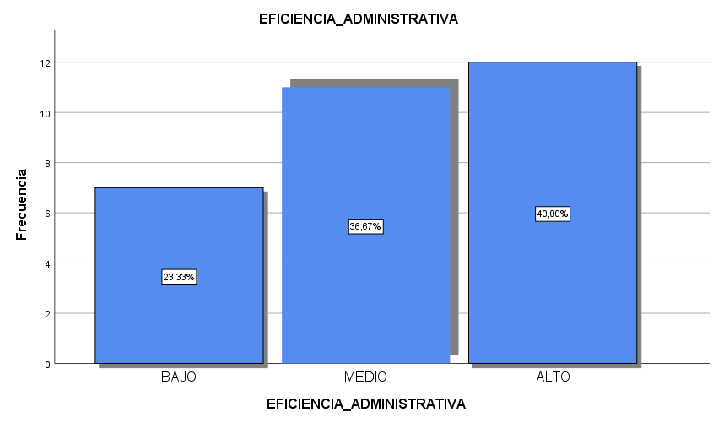

*Fuente*: Elaboración Propia

Tabla 0  
Niveles de Apreciación Valorativa de la Dimensión Determinación tributaria

|  |  |  |  |  |  |
| --- | --- | --- | --- | --- | --- |
|  | | Frecuencia | Porcentaje | Porcentaje válido | Porcentaje acumulado |
| Válido | BAJO | 7 | 23,3 | 23,3 | 23,3 |
| MEDIO | 11 | 36,7 | 36,7 | 60,0 |
| ALTO | 12 | 40,0 | 40,0 | 100,0 |
| Total | 30 | 100,0 | 100,0 |  |

*Fuente*: Elaboración Propia

En la figura 05 y en la tabla 05 que describe la dimensión Predial, se puede apreciar que, un 40% así como 36,7% equivalen al 23 de 30 encuestados, teniendo una apreciación valorativa medio y alto afirmando la base imponible y cobertura catastral, en la mayoría la valoración es alta permitiendo un proceso estructurado el cual involucra acciones y decisiones dentro de la municipalidad provincial de Tacna.

Figura 0  
Niveles de Apreciación Valorativa de la Variable Presupuesto

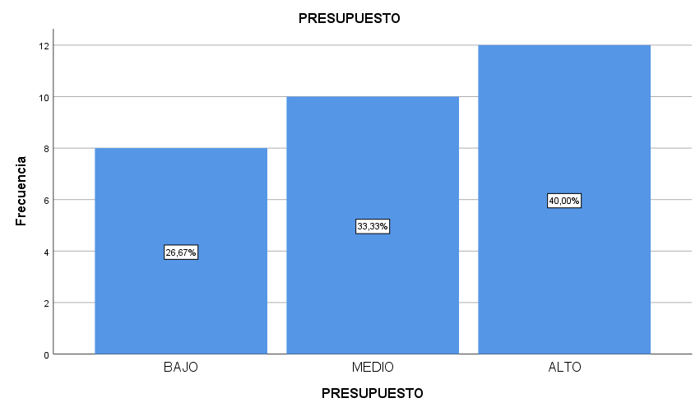

*Fuente*: Elaboración Propia

Tabla 0  
Niveles de Apreciación Valorativa de la Variable Presupuesto

|  |  |  |  |  |  |
| --- | --- | --- | --- | --- | --- |
|  | | Frecuencia | Porcentaje | Porcentaje válido | Porcentaje acumulado |
| Válido | BAJO | 8 | 26,7 | 26,7 | 26,7 |
| MEDIO | 10 | 33,3 | 33,3 | 60,0 |
| ALTO | 12 | 40,0 | 40,0 | 100,0 |
| Total | 30 | 100,0 | 100,0 |  |

*Fuente*: Elaboración Propia

En la figura 06 y en la tabla 06 que describe a la variable presupuesto, se puede apreciar que el total de los encuestados, el 40% así como el 33,3% equivalen a 22 de los 30 encuestados tienen una apreciación valorativa media y alta al afirmar la planificación presupuestaria, participación ciudadana, viabilidad financiera y marco legal como se puede observar en la mayoría que tiene una valoración alta indicando así un eficiente presupuesto para el impuesto predial dentro de la municipalidad distrital de Tacna.

Figura 0  
Niveles de Apreciación Valorativa de la Dimensión Gastos Públicos

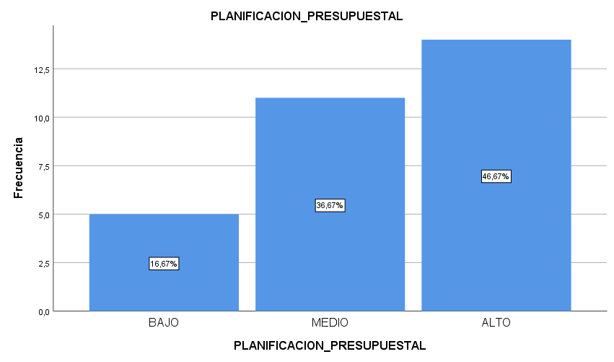

*Fuente*: Elaboración Propia

Tabla 0  
Niveles de Apreciación Valorativa de la Dimensión Gastos Públicos

|  |  |  |  |  |  |
| --- | --- | --- | --- | --- | --- |
|  | | Frecuencia | Porcentaje | Porcentaje válido | Porcentaje acumulado |
| Válido | BAJO | 5 | 16,7 | 16,7 | 16,7 |
| MEDIO | 11 | 36,7 | 36,7 | 53,3 |
| ALTO | 14 | 46,7 | 46,7 | 100,0 |
| Total | 30 | 100,0 | 100,0 |  |

*Fuente*: Elaboración Propia

En la figura 07 y en la tabla 07 que describe la dimensión Gastos públicos, se puede apreciar que un 46,67% así como 36,7% equivalen al 25 de 30 encuestados, teniendo una apreciación valorativa medio y alto afirmando que el presupuesto institucional y presupuesto participativo, en la mayoría es valoración alta permitiendo así el correcto manejo del presupuesto a través de una planificación presupuestal dentro de la municipalidad distrital de Tacna.

Figura   
Niveles de Apreciación Valorativa de la Dimensión Ejecución Presupuestal

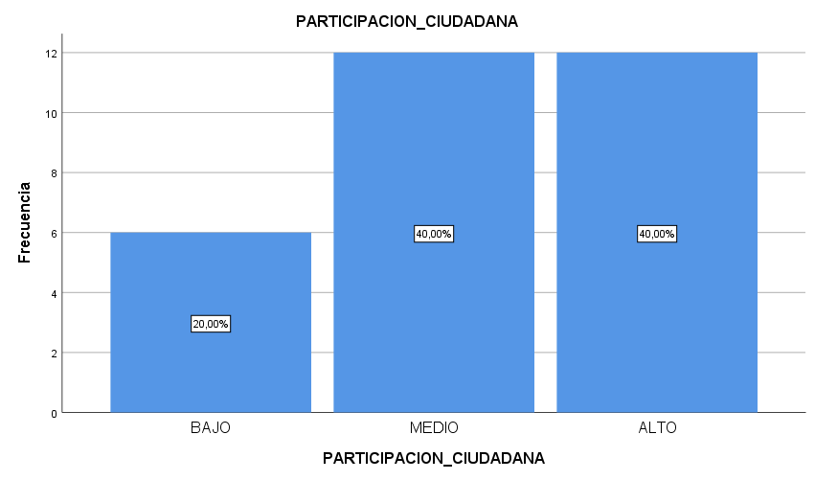

*Fuente*: Elaboración Propia

Tabla 0  
 Niveles de Apreciación Valorativa de la Dimensión Ejecución Presupuestal

|  |  |  |  |  |  |
| --- | --- | --- | --- | --- | --- |
|  | | Frecuencia | Porcentaje | Porcentaje válido | Porcentaje acumulado |
| Válido | BAJO | 6 | 20,0 | 20,0 | 20,0 |
| MEDIO | 12 | 40,0 | 40,0 | 60,0 |
| ALTO | 12 | 40,0 | 40,0 | 100,0 |
| Total | 30 | 100,0 | 100,0 |  |

*Fuente*: Elaboración Propia

En la figura 08 y en la tabla 08 que describe la dimensión Ejecución Presupuestal, se puede apreciar que, un 40% así como 40% equivalen al 24 de 30 encuestados, teniendo una apreciación valorativa medio y alto afirmando ingresos y egresos en su mayoría la valoración es alta permitiendo un presupuesto representativo con participaciones activas dentro de la municipalidad distrital de Tacna.

Figura 0  
Niveles de Apreciación Valorativa de la Dimensión Viabilidad Financiera.

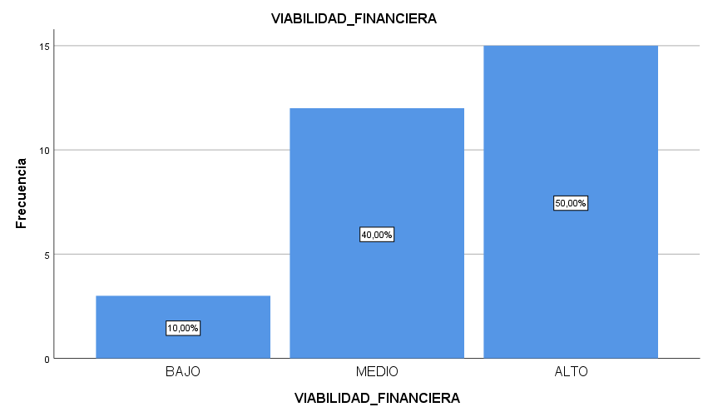

*Fuente*: Elaboración Propia

Tabla 0  
Niveles de Apreciación Valorativa de la Dimensión Viabilidad Financiera.

|  |  |  |  |  |  |
| --- | --- | --- | --- | --- | --- |
|  | | Frecuencia | Porcentaje | Porcentaje válido | Porcentaje acumulado |
| Válido | BAJO | 3 | 10,0 | 10,0 | 10,0 |
| MEDIO | 12 | 40,0 | 40,0 | 50,0 |
| ALTO | 15 | 50,0 | 50,0 | 100,0 |
| Total | 30 | 100,0 | 100,0 |  |

*Fuente*: Elaboración Propia

En la figura 09 y en la tabla 09 que describe la dimensión Viabilidad Financiera, se puede apreciar que, un 50% así como 40% equivalen al 27 de 30 encuestados, teniendo una apreciación valorativa medio y alto afirmando que la económica financiera e ingresos, en la mayoría la valoración es alta permitiendo un comportamiento positivo en los recursos públicos y control de gastos permitiendo una estructura financiera solida en la municipalidad distrital de Tacna.

Figura   
Niveles de Apreciación Valorativa de la Dimensión Segmentación

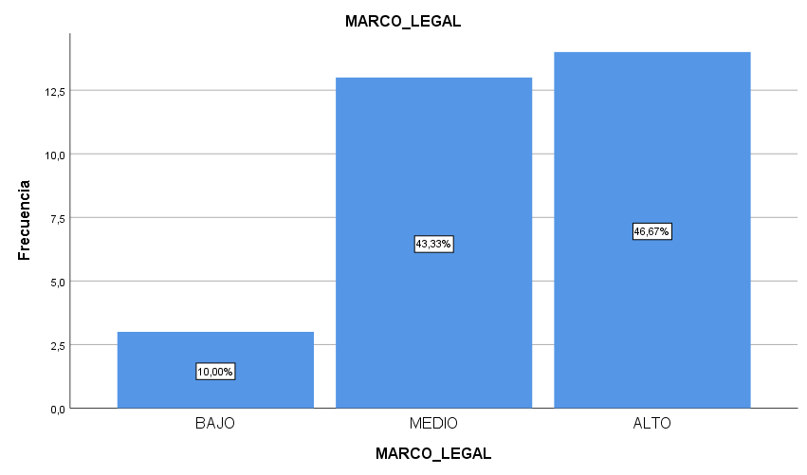

*Fuente*: Elaboración Propia

Tabla   
Niveles de Apreciación Valorativa de la Dimensión Segmentación

|  |  |  |  |  |  |
| --- | --- | --- | --- | --- | --- |
|  | | Frecuencia | Porcentaje | Porcentaje válido | Porcentaje acumulado |
| Válido | BAJO | 3 | 10,0 | 10,0 | 10,0 |
| MEDIO | 13 | 43,3 | 43,3 | 53,3 |
| ALTO | 14 | 46,7 | 46,7 | 100,0 |
| Total | 30 | 100,0 | 100,0 |  |

*Fuente*: Elaboración Propia

En la figura 10 y en la tabla 14 que describe la dimensión Marco Legal, se puede apreciar que, un 46,7% así como 43,3% equivalen al 27 de 30 encuestados, teniendo una apreciación valorativa medio y alto, afirmando el gobierno central y autoridades no sometidas, en la mayoría la valoración es alta observando así que las atribuciones desde el gobierno central hacia los gobiernos locales son autónomos, lo cual proporciona un entendimiento que determinan la asignación de recursos financieros para la municipalidad distrital de Tacna.

**DISCUSION**

En cuanto al objetivo general, se determinó que el nivel de percepción de la variable impuesto predial se sitúa en un nivel alto de 43,33% porcentaje que se relaciona de manera directa con el resultado de percepción de la variable presupuesto. La misma que también se sitúa en el nivel alto con un 40,0%, de esta manera de demuestra una correlación con ambas variables, ya que a mayor nivel de percepción en una variable. Por otro lado, se determina una correlación “Rho” de Spearman igual a 0.496 (r=0.496), siendo este un valor que se encuentra en el rango de correlación directa media afirmando la relación que existe entre el impuesto predial y el presupuesto. Además, se obtuvo el p-valor “sig. Bilateral” p=0.047 (p>0.05) lo que conlleva aceptar la Ha, demostrándose la existencia en una relación significativa entre las variables en mención. Sin embargo lo que nos lleva a considerar la perspectiva del autor, Soria y otros (2022), destacando en el ámbito internacional la tasa por falta de pago del impuesto a la propiedad, según datos del instituto nacional de estadística (INE) en España hay 8,112 municipios siendo un 95% de la población, mientras que los autores, Tamayo & Machaca( 2024), coindicden en que sus resultados expresan un incremento de la recaudacion de los impuestos ya que a travez de tener un proceso adecaudo de planificacion y organización se ah incrementado la recaudacion del impuesto predial,obteniendo en su investigacion el resultado de Rho spearman que alcanzo el 0.653 obteniendo una relacion directa en sus variables lo cual refleja la covergencia del autor mencionado, por el contrario los autores, Tutiven & Soledispa (2024), en su investigacion sobre la recaudacion de inpuestos prediales en el municipio de lomas sargentillo, sus resultados significativos revelaron que hubo un incremento en la cantidad de contribuyentes que no pagaron sus impuestos, donde la recaudacion enfrenta un desafio de su cultura trtibutaria destacando asi los problemas en la gestion administrativa.

En cuanto el primer objetivo específico, se determinó que el nivel de percepción de la dimensión cumplimiento tributario se sitúa en un nivel alto de con un 46,7%, porcentaje que se relaciona de manera directa media, con el resultado de percepción de variable presupuesto, la misma que también se sitúa en el nivel alto con un 40,0%, de esta manera se demuestra una correlación directa media entre la dimensión y variable mencionada, ya que mayor nivel de percepción en una también se evidencia mayor nivel de percepción en la otra. Por otro lado, se determinó una correlación “Rho” de Spearman igual a 0.382 (r=0.382), siendo un valor que se encuentra en el rango de correlación directa, con una orientación positiva entre la dimensión cumplimiento tributario y la variable presupuesta. Además, se obtuvo el p-valor “Sig. Bilateral” p=0.008 (p<0.05) lo que conlleva a aceptar la Ha, demostrándose la existencia de una relación significativa entre la dimensión y variable mencionada. Lo que nos lleva a considerar la perspectiva de los autores, Martínez & Cano(2023), destacando la complejidad, Dicho de otro modo, tiene injerencia el cumplimiento tributario, no obstante, en su investigación refleja el estudio enfatizando que las haciendas públicas son altamente financiadas por las trasferencias federales y la su vez el impuesto predial una fuente de ingresos secundarios, siendo este un fenómeno propio el federalismo fiscal de la ciudad de México. Mientras que el autor Molina y otros (2018), a diferencia de la investigacion realizada, en colombia el estudio contable por parte del cumplimiento tributario de impuesto predial a evolucionado siendoo este un eje de desarrollo de las organizaciones las cuales tejen la informacion teniendo un impulso y consolidandose en redes de trabajo permitiendo formulacion de problemas y alternativa de soluciones, sin embargo el autor, Quispe y otros (2020), en su investigacion determiando que existe una relacion de manera significativa con la recaudacion tributaria obteniendo un 60%, aunque no se llego a lo maximo estimado que fue de 7,320,094 si no que se llego a 6,724,656, teniendo en cuenta que se vio afectada por la pandemia COVID 19.

En lo que respecta al segundo objetivo específico, se determinó que el nivel de percepción de la dimensión contribuyentes se sitúa en un nivel alto con un 60,0%, porcentaje que se relaciona de manera directa con el resultado de percepción de la variable presupuesto, la misma que también se sitúa en el nivel alto con un 40,0%, de esta manera se demuestra una correlación directa media entre la dimensión y la variable mencionada, ya que a mayor nivel de percepción en una también se evidencia mayor nivel de percepción en la otra. Por otro lado, se determinó una correlación “Rho” de Spearman igual a 0.613 (r=0.613), siendo este un valor que se encuentra en el rango de correlación directa media, con una orientación positiva entre la dimensión contribuyentes y la variable presupuesto. Además, se obtuvo el p-valor “sig. Bilateral” p=0.000 (p<0.05) lo que nos conlleva aceptar la Ha, demostrando la existencia de una relación directa media entre la dimensión y variable mencionada. Lo que nos lleva a considerar la perspectiva del autor Gaspar y otros (2021), en sus objetivos propuesto tiene una nocion en formalidad de los cobros de los contribuyentes, organizandoce con sus tributos y sus funcionalidades contables poniendo en marcha las operaciones y calendario de declaraciones de obligaciones tributarias, de igual forma el el autor, Rituay & Baylon (2024), afirma que para mejorar el sistema tributario se debe tener una buena gestion de cobros de impuestos, con responsabilidad de los gobiernos locales, pero requiere que los contribuyentes comprendan la importancia de cumplir con sus obligaciones tributarias, basandose en la una cultura tributaria, coincidiendo con el autor Romero y otros (2021), quien en su investigacion recalca el compromiso que involucran a todos que asuman sus responsabilidades creando la conciencia de pago, lo cual influye en mejorar los estamentos legales para un bien comun estableciendo normas mas justas y equitativas para para que las personas puedan cumplir con su pagos.

Con respecto al tercer objetivo específico, se determinó que el nivel de percepción de la dimensión valoración de bienes se sitúa en un nivel alto con un 50%, porcentaje que se relaciona de manera directa con el resultado de percepción de la variable presupuesto, la misma que también se sitúa en el nivel medio con un 30%, de esta manera se demuestra una correlación directa media entre la dimensión y la variable mencionada, ya que a mayor nivel de percepción en una también se evidencia mayor nivel de percepción que en la otra. Por otro lado, se determinó una correlación “Rho” de Spearman igual a 0.505 (r=0.505), siendo este un valor que se encuentra en el rango de correlación directa media, con una orientación positiva entre la dimensión valoración de bienes y la variable presupuesto. Además, se obtuvo el p-valor “sig. Bilateral” p=0.004(p<0.05) lo que nos conlleva a aceptar la Ha, demostrando la existencia de una relación directa media entre la dimensión y variable presupuesto. De igual forma los autores, Tutiven & Soledispa (2024), en su investigacion la percepción por parte de los ciudadanos de la ciudad de sargentillo en su recaudación de los impuestos prediales fue positiva con un 73% porciento de sus encuestados, considerando que es una herramienta útil para el desarrollo de la comunidad, el apoyo fue gracias a una base sólida y la implementación de una política fiscal enfocadas en las transparencias en uso de los recursos públicos, mientras que los autores, Vargas y otros (2022) y en su investigacion se analizo la eficiente ejecucion de sus programas presupuestales teniendo como prioridad el analisis ecometrico y regresion lineal multiple, ya que fueron seleccionados en su mayor incidencia en los gobiernos locales, resaltando el el rol presupuestal, siendo esto el rol mas activo, por otro lado la investiagacion de los autores, Vargas y otros (2022), regulan los impuestos predial caracterizado por una debilidad institucional recpecto al derecho de la propiedad y un gran aumento de despojo y violencia de las propiedades, lo causo un progresivo reaudo del impuesto, por este sentido se permitio buscar de bienes y servicios de manera privada.

Y por último el cuarto objetivo específico, se determinó que el nivel de percepción de la dimensión determinación tributaria se sitúa en un nivel alto con 40%, porcentaje que se relaciona de manera directa con el resultado de percepción de la variable presupuesto, la misma que también se sitúa en el nivel medio con un 30%, de esta manera se demuestra una correlación directa media entra la dimensión y la variable mencionada, ya que a mayor nivel de percepción en una también se evidencia mayor nivel de percepción que en la otra. Por otro lado, se determinó unca correlación “Rho” de Spearman igual a 0.524(r=0524), con una orientación positiva entre la dimensión valoración de determinación tributaria y la variable presupuesto. Además, se obtuvo el p-valor “sig. Bilateral” p=0.003(p<0.05), lo que conlleva aceptar Ha, demostrando la existencia de una relación media entre la dimensión y la variable presupuesto. mientras que, Martínez & Cano (2023), sus resultados muestran estudios realizados tranferencias federales en las finanzas publicas con respecto a las recaudaciones municipales de los impuestos prediales, a diferencia de autores Molina y otros (2018), su investigacion parte a las incidencias contables en el sector la municipalidad de lujan que le permite indetificar fortalezas y sus debilidades a travez de sus resultados, evidenciando debilidades en cuanto a la falta de profundidad de la necesidades y problematicas que fueron desarrolldas, de igula forma los autores, Quispe y otros (2020) sus necesidades primordiales urgen a obligar a las autoridades a travez de su planificacion y finaciamiento el desarrollo de herramientas importantes en el catastro, ya que gracias a ello se recolecta una base de datos importante para la recaudacion de de los impuestos prediales.

**CONCLUSION**

Con relación a la variable impuesto predial se pudo concluir que el total de los encuestados el 43,3% y así como el 33,3%, obteniendo una apreciación valorativa alta y media equivalente a 23 encuestados del total de 30, afirmando así el cumplimiento tributario, indicando así la eficiencia de la recaudación. Determinar que existe relación estadística significativa las dos variables impuesto predial y presupuesto en la municipalidad provincial de Tacna,2022. Ya que se hallo un coeficiente de Rho Spearman de 0.496 y un valor de significación p=0.047, el cual indica que existe una relación directa media.

Así mismo, se puede confirmar que la hipótesis específica del cumplimiento tributario que se relaciona con el presupuesto, donde se obtuvo un 46,67% así como un 33.33% equivalente a 24 de 30 encuestados, teniendo una apreciación valorativa medio y alto afirmando que la recaudación y cultura tributaria en la mayoría de la valoración es alta permitiendo un desempeño satisfactorio de los recursos necesarios para la municipalidad distrital de Tacna. Estableciendo que existe relación con la dimensión cumplimiento tributario y la variable presupuesto en la municipalidad provincial de Tacna, 2022. Ya que se logro un coeficiente de Rho Spearman de 0.382 y un valor de significancia de p=0.008, lo que indica que existe una relación directa media.

Por otro lado, podemos confirmar que la hipótesis especifica de los contribuyentes se relaciona con el presupuesto, donde se obtuvo un 60% así con un 26,7% equivalente al 26 de 30 encuestados, teniendo una apreciación valorativa medio y alto permitiendo el desempeño satisfactorio de los recursos necesarios para municipalidad distrital de Tacna. Donde se puede determinar que existe relación de la dimensión Contribuyente y la variable presupuesto en la municipalidad provincial de Tacna, 2022. Ya que se logro un coeficiente de Rho Spearman de 0.613 y un valor de significancia de p=0.000, lo que indica que existe una relación directa media.

Continuando con la hipótesis especifica de la valoración de bienes se relaciona con el presupuesto, donde se obtuvo un 50% así como un 30% equivalente al 24 de 30 encuestados, teniendo una apreciación valorativa medio y alto afirmando que la eficiente contrataciones y recursos, en la mayoría tiene una valoración alta permitiendo un proceso estructurado el cual involucra acciones y decisiones dentro de la municipalidad de Tacna. Estableciendo que existe relación con la dimensión validación de bienes y la variable presupuesto en la municipalidad provincial de Tacna,2022. Ya que se logro un coeficiente de Rho Spearman de 0.505 y un valor de significancia de p=0.004, lo que indica que existe relación directa media.

Por último, la dimensión de determinación tributaria se relaciona con el presupuesto, donde se obtuvo un 40% así como un 36,7% equivalente al 23 de 30 encuestados, teniendo una apreciación valorativa medio y alto afirmando la base imponible y cobertura catastral, en la mayoría la valoración es alta permitiendo un proceso estructurado el cual involucra acciones y decisiones dentro de la municipalidad de Tacna. se determinó que hay relación con la dimensión determinación tributaria y la variable presupuesto en la municipalidad provincial de Tacna,2022. Ya que se obtuvo 0.524 de coeficiente Rho Spearman, con p=0.003, lo cual nos indica que la relación directa media considerable.

AGRADECIMIENTO

REFERENCIAS

1. Gaspar Santos, M., Zambrano Olvera, M., Castro Nuñez, W. E., & Díaz Basurto, I. (2021). OBLIGACIONES TRIBUTARIAS DEL CONTRIBUYENTE. ANÁLISIS NEUTROSÓFICO DE LAS CAUSAS DE SU INCUMPLIMIENTO. *Articulo*. Obtenido de <https://fs.unm.edu/ObligacionesNeutrosofia.pdf>

2. Hernandez Sampieri, R., Carlos, F. C., & Pilar, B. M. (2014). metodologia de la investigacion sexta edicion. *AaRTICULO*. <https://www.esup.edu.pe/wp-content/uploads/2020/12/2.%20Hernandez,%20Fernandez%20y%20Baptista-metodolog%C3%ADa%20Investigacion%20Cientifica%206ta%20ed.pdf>

3. Huaire Inacio, E. J. (2019). Método de investigación. *Revista*. https://www.aacademica.org/edson.jorge.huaire.inacio/35.pdf

4. Lira, L. L. (2017). DIFICULTADES EN LOS PROCESOS DE FORMACIÓN PARA LA INVESTIGACIÓN EDUCATIVA APLICADA. ANÁLISISDESDE UN PROGRAMA DE DOCTORADO. *Articulo*. https://comie.org.mx/congreso/memoriaelectronica/v14/doc/1902.pdf

5. Martínez Sánchez, J. F., & Cano Moreno, A. (2023). La relación entre impuesto predial y capacidades institucionales municipales: el caso de Hidalgo, Mexico. *Revista*. <https://www.scielo.org.mx/pdf/cya/v67n4/0186-1042-cya-67-04-98.pdf>

Martínez, J. Cano, A (2022). La relación entre impuesto predial y capacidades institucionales municipales: el caso hidalgo mexica. https://www.scielo.org.mx/pdf/cya/v67n4/0186-1042-cya-67-04-98.pdf

6. Molina Hurtado, Y. A., Tobón Perilla, L. N., & Fonseca Gordillo, J. E. (2018). Incidencia de la investigación formativa contable en el sector empresarial de Tunja - Colombia. *Articulo*. <https://www.redalyc.org/journal/280/28059678004/>

7. Piña, L (2023). El enfoque cualitativo: una investigación compleja dentro del mundo de la investigación. https://ve.scielo.org/pdf/raiko/v8n15/2542-3088-raiko-8-15-1.pdf

8. Rituay Martinez, R. V., & Baylon Salvado, E. G. (17 de 07 de 2024). La cultura tributaria en la recepción del impuesto predial y arbitrios municipales en. *revista*. <https://zenodo.org/records/12774793>

9. Romero Carazas, R., Soria Diaz, M. E., del Castillo Gómez, W., & Colmenares de Zavala, Y. (16 de 09 de 2021). El Estudio del impuesto predial en gobiernos locales del Perú. *REVISTA*. <https://www.redalyc.org/journal/5885/588569107009/html/>

10. Soria Diaz, M. E., Castillo Gómez, W., & Vega Espilco, P. O. (2022). Propuesta de estrategias tributarias para la recaudación del impuesto predial en una municipalidad del Perú. *Articulo*. https://www.redalyc.org/journal/5885/588571220002/

11. Tamayo Maman, A., & Machaca Catunta, K. (2024). Gestión de administración fiscal y recaudación del impuesto predial en una municipalidad distritalperuana. *Articulo*. https://revistas.unaaa.edu.pe/index.php/unaaaciencia/article/view/68/280

12. Tutiven Peñafiel, J. X., & Soledispa Reyes, S. G. (2024). EFICIENCIA EN LA RECAUDACIÓN DE IMPUESTO DEL MUNICIPIO LOMAS. *Articulo*. https://revistas.uap.edu.pe/ojs/index.php/CYD/article/view/2766

13. Vargas Reina, J., García Reyes, P., & Gutiérrez Sanín, F. (2022). Problemas del cobro del impuesto predial y sus efectos sociales en contextos de conflicto armado. Los casos de Carmen de Bolívar y Turbo en Colombia. *Articulo*. http://www.scielo.org.co/scielo.php?script=sci_arttext&pid=S0121-56122022000400089&lang=es